DESIONIZACIÓN CAPACITIVA EN TORRES DE ENFRIAMIENTO
La desmineralización de agua mediante la tecnología de desionización capacitiva con membrana (CapDI©) y su aplicación en torres de enfriamiento es una innovadora opción para remover compuestos con una carga eléctrica.
La desionización capacitiva (CapDI©, por su siglas en inglés) es la remoción de compuestos o elementos con una carga eléctrica mediante la técnica de electroadsorción en la superficie de un par de electrodos (cátodo y ánodo) que, como su nombre lo indica, están cargados eléctricamente. Se trata, además, de una alternativa innovadora a las tecnologías tradicionales como la Ósmosis Inversa (OI) y la Electro Dionización Inversa (EDR).
Si bien sus bases científicas tienen más de 100 años en los anales de la química, el surgimiento de esta tecnología en la industria moderna del tratamiento de agua obedece a los avances en materiales de electrodos, el diseño de las celdas y en modelos matemáticos.
Existen diversas arquitecturas de las celdas y, en particular, de la que aquí nos ocupamos consta de las siguientes partes:
- Electrodo poroso a base de carbono, en el cual se puede almacenar la corriente / iones
- Membrana selectiva aniónica o de intercambio iónico
- Espaciador
- Segunda membrana selectiva (catiónica) de intercambio iónico
- Segundo electrodo poroso de carbono
Al aplicarse corriente, uno de los electrodos es el cátodo y el otro el ánodo. Durante la operación, se invierte la corriente y los electrodos intercambian funciones. Los electrodos de carbono son porosos y el voltaje diferencial que se aplica es de 1.0 a 1.4 voltios.
Los sólidos disueltos en el agua, formados por las sales disociadas, migran hacia las capas eléctricas dobles que se encuentran a lo largo de la superficie porosa de la interfase carbón-agua, y son removidas de la corriente acuosa, un fenómeno llamado “electro-adsorción”.
Los principios operativos de los supercapacitores que tienen la habilidad de almacenar energía con una operación reversible son compatibles con la desionización capacitiva, ya que los electrodos almacenan los iones cargados y se invierte la polaridad para realizar el paso de limpieza o desecho.
Esta método removerá, aproximadamente, un porcentaje proporcional al voltaje aplicado, el cual se expresa como porcentaje de remoción de la conductividad o de los sólidos disueltos totales dentro de las celdas y, para tal efecto, los iones se removerán en un cierto orden o con cierta prioridad según su denominación (es decir, monovalente versus divalente), en función de las siguientes variables:
- El campo eléctrico aplicado
- El tamaño iónico
- La valencia
- La densidad de la carga
- La entalpía de solvatación
Por lo tanto, determina qué tan fácilmente serán los iones atraídos por los electrodos de las celdas.
Principios operativos
La desionización capacitiva es en sí misma un proceso de dos pasos:
- Purificación o desionización
- Regeneración o desecho

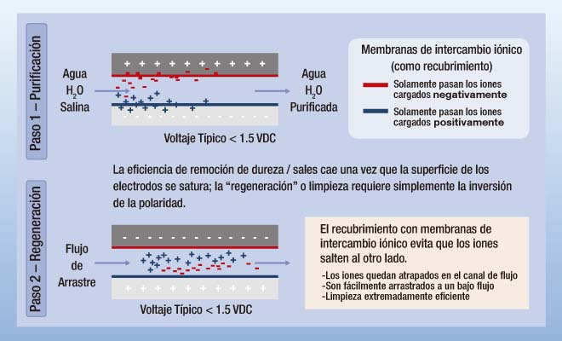
La desionización capacitiva es en sí misma un proceso de dos pasos: el paso de “remoción”o “purificación” y el paso de “deshecho” o “regeneración”.
Esta particularidad hace que la operación demande un caudal mayor durante el lapso de purificación y, para tal efecto, resulta en un alto porcentaje de recuperación total del sistema.

Durante el paso de regeneración, la demanda de flujo baja drásticamente. Es en este punto cuando se invierte la polaridad, se separan los iones almacenados en los electrodos y no pueden acumularse en el electrodo opuesto al que serían ahora atraídos, gracias a que las membranas selectivas de intercambio iónico impiden que eso suceda.
Por lo tanto, el caudal de diseño especificado para cada unidad se obtiene a partir del cálculo del volumen de agua purificada en el lapso que dura este paso, dividido por el tiempo total del ciclo de dos pasos.
Ante esto, el pretratamiento y la bomba de alimentación poseen la capacidad hidráulica asociada al caudal del paso de purificación y no al caudal de diseño. Es decir, éstos son nominalmente mayores. En el caso de la bomba de alimentación, ésta debe garantizar una presión en la entrada del sistema CapDI© de 45psig (3 bares) y manejar la variabilidad del caudal.
Estas son piezas claves de información para elaborar todo el diagrama de proceso completo. La bomba podrá tener un variador de frecuencia o una línea de retorno para devolver el caudal diferencial entre el paso de purificación y el de desecho.
Dependiendo de la configuración del sistema, se puede considerar un tanque de almacenamiento de agua desionizada.

Comparación con otras tecnologías
La desionización capacitiva, comparada con otras tecnologías de desalinización, como la OI y la destilación flash multi-etapa (MSF), requiere menos energía para desalinizar agua salobre a un nivel de concentración de sólidos disueltos totales (SDT) inferior a 4,000 mg/l.
Con CapDI© se almacenan temporalmente los iones del agua, en vez de rechazar o evaporar los millones de moléculas de H₂O de la solución salina como en la ósmosis inversa o en la evaporación, respectivamente, lo que resulta en un gran ahorro de energía.
Por consiguiente, la desionización capacitiva es sumamente apta para reutilizar agua residual tratada. El hecho de no tener una membrana estresada a una alta presión de operación, se traduce en una mayor tolerancia a un residual orgánico en el agua de alimentación.
Además, esta forma innovadora de desionizar evita la dosificación constante de químicos, como los antiincrustantes y/o inhibidores de corrosión.
El bajo consumo energético junto a la operación libre de químicos produce un efecto ambientalmente favorable, por lo que CapDI© ha sido galardonada mundialmente como tecnología verde y sustentable.
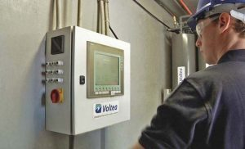
Comparada con otras tecnologías de desalinización, la desionización capacitiva requiere menos energía para desalinizar agua salobre a un nivel de concentración de sólidos disueltos totales (SDT) inferior a 4,000 mg/l.

Aplicación en torres de enfriamiento
Estos equipos proveen agua de enfriamiento para una gran variedad de usos, que van desde sistemas de calentamiento, ventilación, aire acondicionado, refrigeración, hasta diversos procesos industriales.
Al liberarse el calor por la evaporación de H₂O, se concentran las sales y se emplean químicos antiincrustantes y anticorrosivos, junto con controladores del pH. Adicionalmente, junto al líquido que se pierde por evaporación, también se requieren purgas constantes.
Si se trata el agua de alimentación, se nutre a la torre de enfriamiento con líquido con mucho menos contenido mineral mediante la desionización capacitiva. Con esto, se logran importantes ahorros en el consumo de agua al aumentar los ciclos de concentración (COC) y, en consecuencia, una reducción en el consumo de químicos, lo que brinda beneficios automáticos al medioambiente y a los costos de operación.
Finalmente, el hecho de que CapDI© sea una tecnología que puede desionizar agua residual tratada como agua de alimentación de la torre de enfriamiento, permite un aprovechamiento mayor e integral del recurso hídrico, acorde con las políticas específicas de responsabilidad ambiental de las empresas.

FUENTE: Catalina Reyna MUNDO HVAC&R.

